**Relatório Técnico**

* **Autor**: Gabriel Bernardi
* **Data**: 19/05/2025

**1. Introdução**

Este relatório descreve um programa em Python que le 10 numeros e verifica qual é o maior e o menor numero entre eles, também pega a media desses números e exibem ao usuário.

**2. Objetivo**

Desenvolver um programa que, imprima o valor maior e menor entre 10 números que o usuário digitar, e também a média desses números.

**3. Fluxograma**

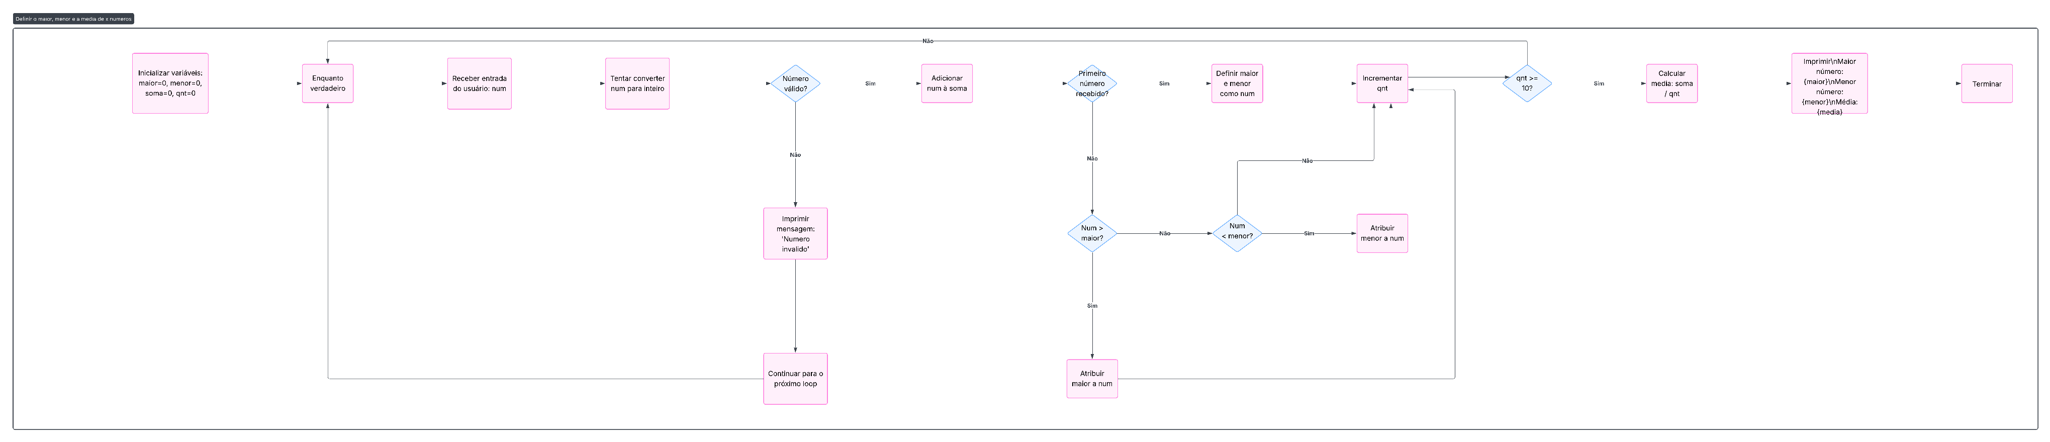

**4. Programação**

# Inicializa as variáveis

maior = 0

menor = 0

soma = 0

qnt = 0

# Inicia um loop infinito para capturar os números

while True:

    num = input("Digite um número inteiro: ")  # Solicita um número ao usuário

    try:

        num = int(num)  # Tenta converter o input para inteiro

    except:  # Caso o input não seja um número válido

        print("Número inválido")  # Informa que o número é inválido

        continue  # Volta para o início do loop

    soma += num  # Adiciona o número à soma total

    if qnt == 0:  # Se for o primeiro número, então ele é o menor e o maior número atual

        maior = num

        menor = num

    if num > maior:  # Se o número for maior que o maior atual então ele é o maior

        maior = num

    if num < menor:  # Se o número for menor que o menor atual então ele é o menor

        menor = num

    qnt += 1  # Aumenta a quantidade de números digitados

    if qnt >= 10:  # Quando 10 números forem digitados, encerra o loop

        break

# Calcula a média dos números digitados

media = soma / qnt

# Exibe o maior, o menor número e a média

print(f"Maior número: {maior}\nMenor número: {menor}\nMédia: {media}")

**Explicação do Código:**

* O código solicita ao usuário que digite 10 numeros inteiros.
* Para cada numero, verifica se é valido e atualiza o menor, maior e a soma dos números.
* Ao final, calcula e exibe a média, o maior e o menor numero digitado